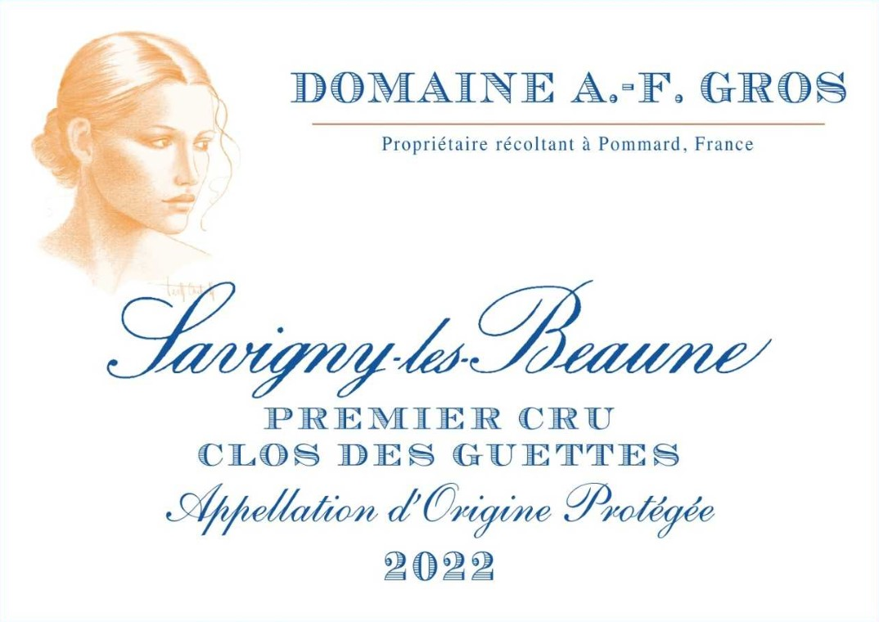

Domaine A.F Gros Savigny les Beaune 1er Cru Clos des Guettes

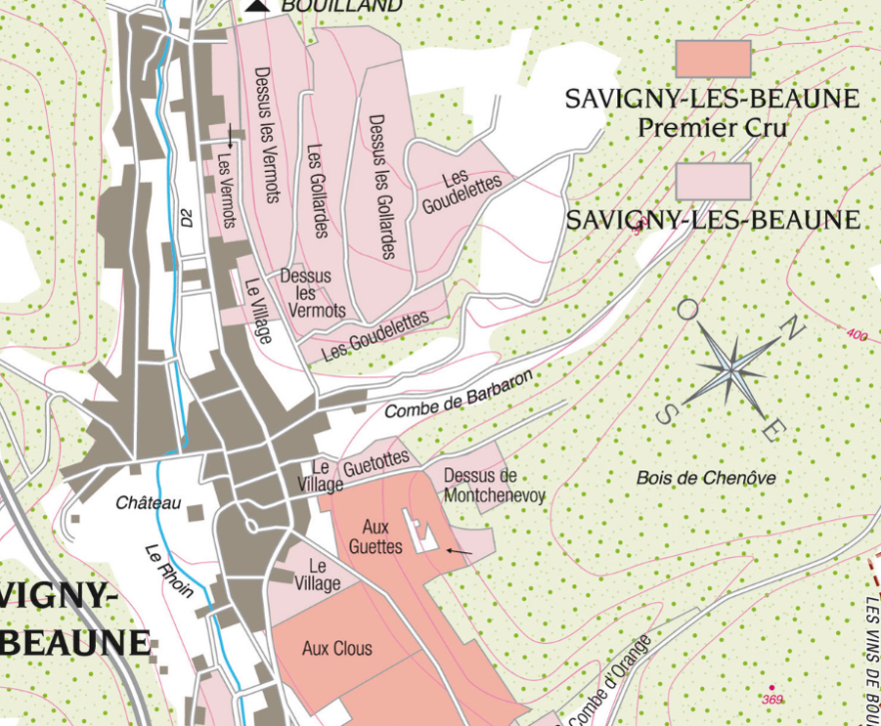
Vinification

Pour le processus de vinification, nous utilisons des cuves en béton émaillé et des cuves en bois.
Une macération à froid (5 ° C) est effectuée pendant environ 3-5 jours pour extraire la saveur et la couleur. Pendant ce temps, nous pratiquons un léger remontage pour maintenir un bon contact entre les parties solides et liquides. Après 5 jours, les cuves sont chauffées jusqu'à
25-30 ° C pendant plus de 10 jours.
Le bois pour les fûts de chêne provient principalement des forêts du Chatillonais et de Fontainebleau. Ce vin est vieilli en moyenne 18 mois (65 % de barriques neuves).

Dégustation
Venant de très petites baies, ce vin a une couleur cerise profonde, un bouquet de petits fruits rouges et noirs (cassis, cerise, framboise) et de fleurs (violette). Corps ample et discrètement tannique. La rondeur, le volume, la puissance et l'équilibre sont tous ici, dans les bonnes proportions.

100% Pinot Noir.

Notre vignoble de 0,67 ha est situé dans un ancien vignoble fortifié appelé «Aux Guettes». Ce nom provient d'une ancienne tour de guet qui surplombait le vignoble et en assurait la surveillance.
Gradient doux, avec une altitude de 300 mètres en début de pente mais plus raide quand on monte. La géologie est celle de la colline de Corton. Exposition sud, avec des sols argilo-calcaires graveleux.
Gestion traditionnelle des vignobles basée sur les principes de durabilité. Nous pratiquons une taille sélective, un effeuillage et une récolte en vert au besoin ainsi qu’un labour des sols.

Les raisins, une fois coupés, sont ramenés à la cuverie en 10 minutes pour assurer leur fraîcheur.
100% récolte manuelle.

